21 jueves
Escucha, Señor, las súplicas de tu pueblo que se alegra por la venida de tu Hijo en nuestra carne mortal; y concédenos que, cuando vuelva revestido de gloria y majestad, nos llenemos también de alegría al recibir de sus manos la recompensa de la vida eterna. Por nuestro Señor Jesucristo...
Cantar de los Cantares 2, 8-14 Aquí viene mi amado saltando por los montes
Salmo 32, 2-3,11-12.20-21 Dichosa la nación cuyo Dios es el Señor.
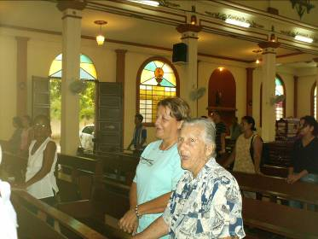
Lucas 1, 39-45 ¿Quién soy yo, para que la madre de mi Señor venga a verme? “Por aquellos días, María se puso en camino y fue de prisa a la montaña, a una ciudad de Judá. Entró en casa de Zacarías y saludó a Isabel. Y cuando Isabel oyó el saludo de María, el niño saltó en su seno. Entonces Isabel, llena del Espíritu Santo, exclamó a grandes voces: ¡Bendita tú entre las mujeres y bendito el fruto de tu vientre! Pero ¿cómo es posible que la madre de mi Señor venga a visitarme? Porque en cuanto oí tu saludo, el niño saltó de alegría en mi seno. ¡Dichosa tú, que has creído! Porque lo que te ha dicho el Señor se cumplirá”
Una María muy familiar
- Por aquellos días, María se levantó, y marchó deprisa a la montaña, a una ciudad de Judá; y entró en casa de Zacarías y saludó a Isabel.
- María responde a Dios y a su familia.
- Sin excusas, se encaminó y punto.
- Jesús es el ideal único y grandioso para el que vive.
La Virgen, mujer muy generosa
- Va a atender a su prima Isabel. Se quedó allí largo tiempo.
- La Virgen no piensa en sí misma, sino en los demás.
- En María comprobamos que la generosidad es la virtud de las almas grandes
- La persona generosa sabe dar cariño, comprensión, ayudas materiales...
- No exige que la quieran, la comprendan, la ayuden.
- Da, y se olvida de que ha dado. Ahí está toda su riqueza.
- Ha comprendido que es mejor dar que recibir.
Para Ella lo primero es…
- Es el amar
- El amor es una decisión consciente de la voluntad de ir hacia los otros.
- Para poder amar de verdad conviene desprenderse de todas las cosas y, sobre todo, de uno mismo, dar gratuitamente...
Nos enseña que…
- Que el dar ensancha el corazón y lo hace más joven, con más capacidad de amar.
- El egoísmo empobrece, hace el propio horizonte más pequeño.
- Cuanto más damos, más nos enriquecemos.
- A la Virgen le suplicamos hoy que nos enseñe a ser generosos, en primer lugar con Dios, y luego con los demás.
Necesitamos entender mejor que la generosidad enriquece y agranda el corazón y la posibilidad de recibir.
diosbendice1@cantv.net

